«Львовские литературные чтения»

Михаил Львов
Библиографический указатель
статей о поэте, стихов поэта, статей о «Львовских чтениях» и редких фотографий поэта.

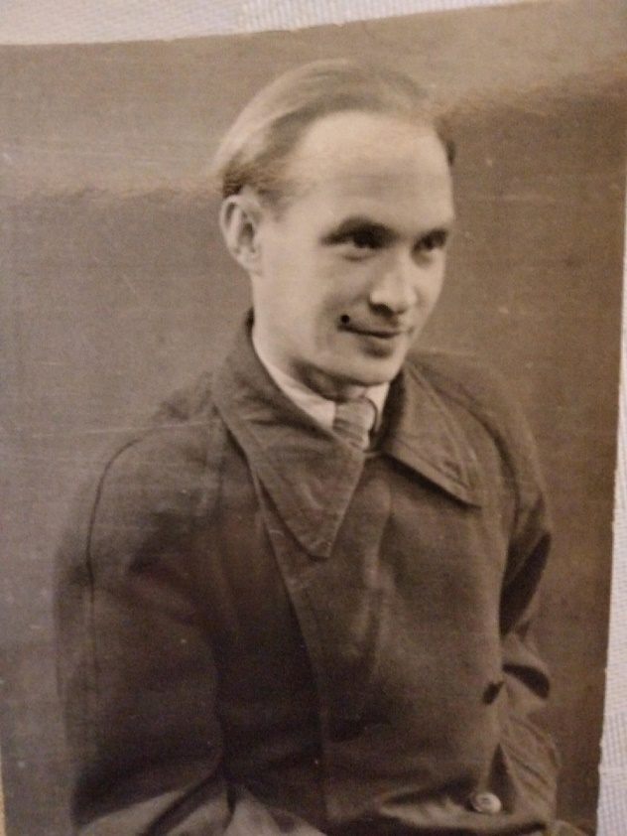
МКУ «МЦБС»
2023г.

Вступительная статья
Уважаемый читатель, настоящий указатель статей составлен по итогам «Львовских литературных чтений», которые шесть раз проводились в п. Межевой в рамках проекта «Львовские чтения». Указатель включает в себя описания статей из советских газет разного времени, описания статей из краеведческих книг, имеющихся в Центральной библиотеке МКУ «МЦБС», статей о «Львовских чтениях» в Межевом и редких фотографий поэта.
Фотографии и газетные статьи предоставлены автору указателя племянницей поэта Земфирой РашитовнойГабитовой, проживающей в г.Челябинск.
В Челябинске после войны жил брат поэта, фронтовик РашитДавлетовичГабитов. В семье брата бережно собирались и хранились заметки из газет о поэте Михаиле Львове (РафкатДавлетовичГабитов), публикации поэта военного времени в годы его работы корреспондентом на военных стройках городов Чебаркуль и Магнитогорск, редкие семейные фотографии.
Земфира Рашитовна является спонсором «Львовских чтений». Ежегодно она жертвует свои деньги на организацию сладких призов.
Никифорова Ольга Семеновна, директор МКУ «Межевая централизованная библиотечная система», автор проекта «Львовские литературные чтения».

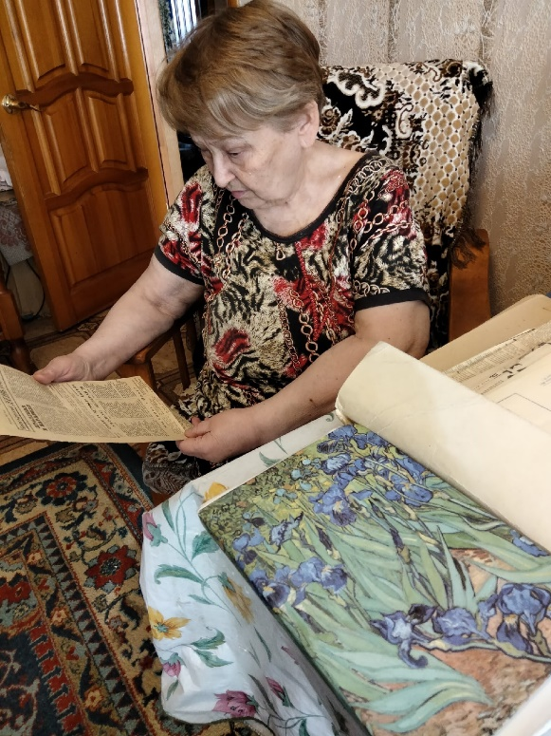
Земфира РашитовнаГабитова, племянница поэта, – хранительница памяти о поэте.

Статьи о поэте из краеведческого фонда ЦБ МКУ «МЦБС»

- Михаил Львов. «В железной реальности века»/В железной реальности века: стихи и проза писателей Южного Урала//сост. и ред. А.Белозерцев.–Челябинск:ООО «АЛИМ»; «Изд-во Марины Волковой»,2008.– с. 68-73
- А.Белозерцев Высота души/Священного призвания стихия: сборник о жизни и творчестве поэтов Южного Урала//А.Белозерцев. –Челябинск: ОАО «Челябинский Дом печати», 2005г.–с.52-150.
- Нож Михаила Львова/Южный Урал. Вещи войны//Челябинск, 2015.–с.30
- «Живу в двадцатом веке»(М.Львов)/Ими гордятся Кигинцы: сборник статей//Р.Р.Аскаров, Р.М.Зиязетдинов.–Уфа:Изд-во «Диалог»,2004.–с.258-262

Статьи об отце поэта ДавлетшеГабитове – Заслуженном учителе Башкортостана. Проживал в деревне Тугузлы Башкирской автономной республики

- Песков В.П. Благородный путь/Песков В.П.//Учитель.–1949г.
- Аскаров Р. Отец поэта (ДавлетшаГабитов)/Ими гордятся кигинцы: сборник статей//Р.Р.Аскаров, Р.М.Зиязетдинов.–Уфа:Изд-во «Диалог»,2004.–с.256-258

Газетные статьи о поэте разных лет издания
- Белозерцев Анатолий «Чтоб стать мужчиной мало им родиться» к 85-летию со дня рождения поэта Михаила Львова//Алое поле.–№10–12.2001.–с.4
- Белозерцев А. «Я принимаю мужество в наследство…»/Танкоград.–№1.–2012г.–с.4
- Белозерцев А. «И жизни смысл высокий»//Танкоград.–№18.–09.2001.–с.4
- Белозерцев А. Такая наша эпоха//Вечерний Челябинск.–№2.–4.01.1982.–с.4
- М.Львов Письмо в молодость./Отрывки из книги «Письмо в молодость»//Вечерний Челябинск.–10.05.1985.–с.3
- М.Львов Лица моих друзей//Комсомольская правда.–30.08.1977.
- Л.Леонов Лауреаты рабочей премии/Первая литературная рабочая премия ЧТЗ//Челябинский рабочий.–№25.–30.10.1981.–с.
- Молодость ветеранов/Михаил Львов. Стихи//Красная звезда.–11.01.1969г.
- Праздник в Карабихе. Стихи из путевого блокнота//Северный рабочий.–18.06.1968
- Страницы истории/Из истории литературного движения на Урале. Михаил Львов и лит.кружок ЧТЗ //Алое поле.–№5.–10.2005
- М.Львов Стихи и письмо к 60-летию газеты Челябинский Комсомолец//Комсомолец. Челябинск.–26.12.1981
- М.Львов Двухэтажный человек//детская газета Воробей.–№3.–5.05.1997г.
- Пикулева Н.В. «Мужчины умирают, если нужно, и потому в веках живут они»/Н.Пикулева К 70-летию Победы об увековечивании памяти поэта на Урале//Челябинский рабочий.–№ .– 05.2015г.
- Фомичев М. Встречное движение/М.Фомичев дважды герой Советского Союза, генерал-лейтенант//Литературная газета.–№36.–4.09.1985.

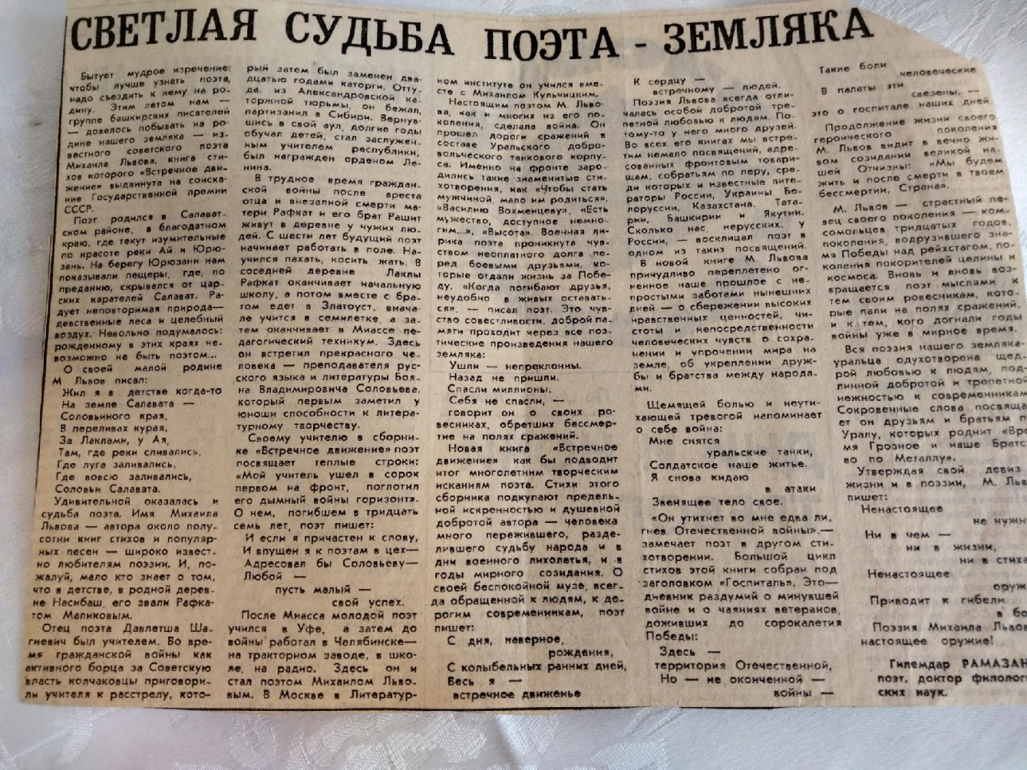

А.Белозерцев Статья о Рашите Давлетовиче Габитове (брате поэта)

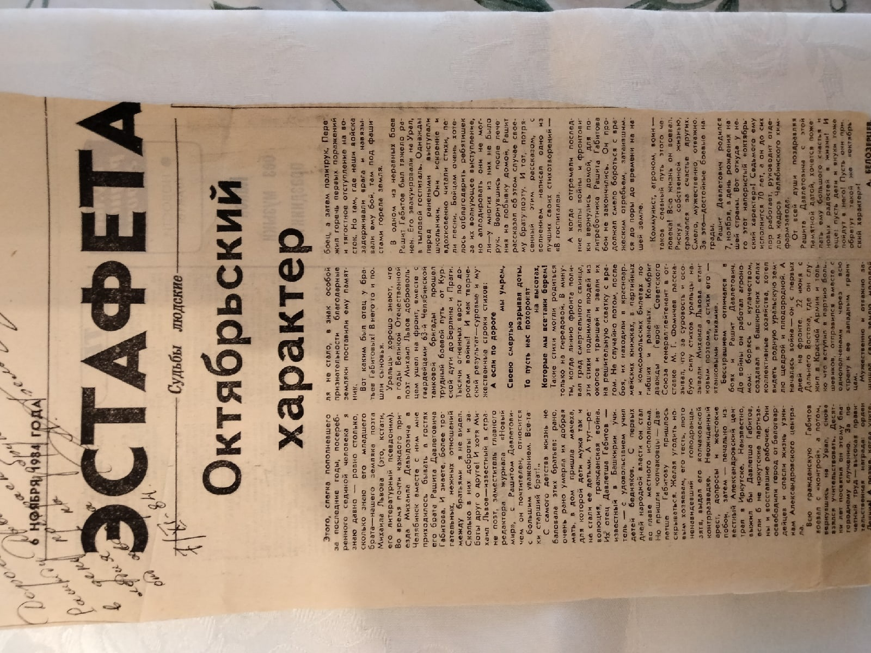

Публикации о Михаиле Львове на татарском языке.
- ЯкынДустыбыз (М.Львовка 50 яшь)//Социалистический Татарстан.–
- 1967.
- Яшьлек Михаил Львонынтууына 50 яшьтулуунае белен//Татарстан
Яшлларе.–01.1967.
- Михаил Львов Шигырьларе//Социалистический Татарстан.–23.05.1971.–с.3
- Возвращение великого имени/К 75-летию Великой Победы//Хазине.– 01.2020г.–с.7
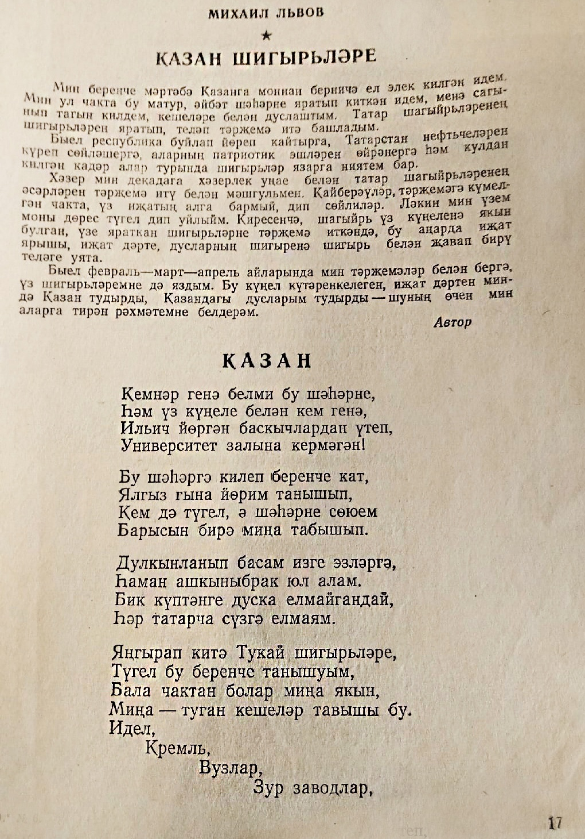

Отдельные неопубликованные статьи.

Белозерцев А. Свет обелисков. Страницы жизни и творчества Михаила Львова. К 60-летию поэта.
Творческий вечер поэта М.Львова. Стенограмма вечера/С.Наровчатов Политехнический музей.–Москва.

Статьи о «Львовских чтениях» в периодической печати

Статьи из периодических изданий
1. «Львовские чтения в Межевом»/Центральная библиотека МКУ «МЦБС»//Саткинский рабочий.–№13.–29.03.2019.– с.3
«Львовские чтения» с участием родственников поэта Габитовых Земфиры Рашитовны и НиязаРашитовича, Челябинской поэтессы Нины Васильевны Пикулевой(участницы лит.о. ЧТЗ)
2. Сатка культурная/3-е литературно-краеведческие «Литературные чтения»// Саткинскийрабочий.–№13.–27.03.2020.–с.13
Библиотека ДК «Горняк»; ЦБ МКУ «МЦБС»
3. Возвращение великого имени/к 75-летию великой Победы, о Михаиле Львове//Хазинэ.–№1–01.2020.–с7
4. Литературно-краеведческие «Львовские чтения»/Никифорова О.С.//Саткинскийрабочий.–№13.–26.03.2021.–с.3
4-е литературно-краеведческие «Львовские чтения» в Межевом с участием Павла Большакова
5.Хорошая культурная традиция Межевого. В Межевом прошли 5-е Львовские чтения//Саткинский рабочий.–https://satrab74.ru/news/kultura/10990-v-mezhevom-pro..
6. В Межевом прошли 6-е Львовские чтения//Саткинскийрабочий.–27.03.2023. –https://satrab74.ru/news/kultura/12043-v-mezhevom-pro..
- П.Большаков Любимца Евгения Евтушенко чтят на Южном Урале/П.Большаков о 6-х литературных Львовских чтениях//https://dzen.ru/profile/editor/id/62b811a9d420de05e3a..

Львовские чтения в Межевом»
Статья для альманаха
Датой рождения литературно-краеведческих чтений в п. Межевой, посвященных творчеству советского поэта- фронтовика Михаила Львова (настоящее имя поэта РафкатГабитов) можно считать 2017г., год столетия поэта.
Совместно с санаторной школой интернат пос. Межевой Центральная библиотека МКУ «МЦБС» организовала конкурс чтецов по поэзии Михаила Львова и общим голосованием вместе с детьми приняли решение читать Львова каждый год, проводить литературные чтения для детей, но с участием взрослых, приглашать на чтения писателей, литераторов, родственников поэта. Михаил Львов не писал для детей, но его поэзия доступна и понятна детям. Ведь все его стихи пронизаны добротой, мужеством и благодарностью к жизни.
Еще ранее, в 2015 г., детской поэтессой Н.В.Пикулевой в интервью газете «Челябинский рабочий» была высказана мысль-пожелание о проведении Львовских чтений в библиотеках области. Ведь биография поэта неразрывно связана с Уралом. Имя поэта носит старейшее литературное объединение области лит.о. ЧТЗ, воспитанницей которого была Н.В.Пикулева и М.Львов.
Приведу цитату из статьи Пикулевой: «Очень хочется верить, что земляки отдадут дань памяти поэту, нашему современнику, и в нашем городе его имя будут носить библиотека или школа, будут проходить Львовские чтения и звучать его прекрасные, полные мужества и простоты стихи».
Мысль, озвученная поэтессой, нашла благодатную почву в библиотеке поселка Межевой Саткинского района, который находится на границе с Башкирской автономной республикой. Ниже поселка, в километре от него находится деревня Кульметьево, далее деревня Лаклы, следом – Насибаш, где родился поэт.
С Ниной Васильевной Пикулевой мы познакомились благодаря Марине Владимировне Волковой. Она привозила детских поэтов с «Книжным марафоном издательства Марины Волковой». Чувство взаимопонимания возникло с первой встречи. Я занималась творчеством Пикулевой давно, писала песни на ее стихи. Но тогда еще о поэзии Львова не было речи.
В 2018 году библиотекой была организована поездка по Львовским местам в соседнюю Башкирию на Родину поэта. В поездке участвовали я и мой сын. Организовать поездку детей из Межевого в соседнюю Башкирию достаточно сложно. Целью поездки было – увидеть места, где поэт провел свое детство. Посмотреть дом, где он родился, увидеться и поговорить с людьми –старожилами. Доклад о поездке прозвучал на первых чтениях.
В поиске информации о нераскрытых страницах биографии М. Львова помогли библиографы Златоустовской Центральной городской библиотеки.
Желтышева Татьяна Ивановна обратилась в Златоустовский городской архив и нашла гимназистскую фотографию матери М.Львова а также архивные записи от 1906г.: заявление ГазимыЛатиповой, вдовы фельдшера Латипова о назначении стипендии ее дочери Минни-ЕханЪ (Миннихан, Минжиган).
Когда встал вопрос о том, кого пригласить на 2-е «Львовские чтения», первая мысль – литературное объединение ЧТЗ. Я позвонила и списалась с Янисом Грантсом, руководителем объединения. Он посоветовал обратиться к Пикулевой Нине Васильевне, которая лично знала Львова, была также воспитанницей лит.о. ЧТЗ. Современные поэты, к сожалению, интереса к творчеству М.Львова и чтениям не проявили.
Нина Васильевна живо откликнулась на приглашение принять участие во 2-х «Львовских чтениях» и дала телефон племянницы поэта Габитовой Земфиры Рашитовны. На чтения приехали Пикулева Нина Васильевна и Габитовы Земфира Рашитовна, НиазРашитович – племянники поэта.
Присутствовали и другие родственники поэта. Участвовали в чтениях и учащиеся школы деревни Насибаш, где учительствовали в начале 20-го века его родители, МинжиганЛатыпова и ДавлетшаГабитов.
В доме, где родился поэт, установлены две мемориальные доски.
Одна – отцу, ДавлетшеШагиевичуГабитову – заслуженному учителю Башкортостана, вторая – сыну, Михаилу Львову (РафкатуГабитову).
Третьи чтения прошли в год празднования 75-летия Победы в Великой Отечественной войне. Поэтическим камертоном чтений стали фронтовые стихи М.Львова. Интерес к чтениям проявили Елена Рафиковна Колесникова, председатель конгресса татар Челябинской области и депутат Государственной думы Олег Колесников. Приехали также Пикулева Нина Васильевна, Сыч Елена Кашвиловна, Земфира РашитовнаГабитова.
Все участники чтений получили благодарственные письма от Конгресса татар и депутата Государственной думы Олега Колесникова и сладкие подарки.
Темой 4-х чтений была объявлена поэзия Михаила Львова об Урале.
Михаил Львов – поэт не пейзажной лирики. В его стихах отражена эпоха–советская, индустриальная. Сквозной темой стихотворений Львова звучит благодарность к краю, воспитавшему его. Благодарность к людям, учителям, к жизни, которая оказалась благосклонна к судьбе татарского мальчика, с детских лет познавшего сиротство, детский труд.
Гостем чтений стал журналист, известный общественный деятель, председатель Ассоциации литературных объединений Челябинской области Павел Васильевич Большаков. Он отметил, что очень закономерно, что чтения проходят на родине поэта, ведь Межевой исторически – это межа между Башкирией и Челябинской областью .
«Посёлок Межевой был когда-то МЕЖОЙ между Башкирией и Сибирью. Сегодня – это литературная межа между губительным для русской и татарской культуры беспамятством и возрождением гениального имени в истории русской литературы» (из статьи Большакова П.В. о чтениях в Межевом)
Отрадно, что количество участников чтений растет. Дети не теряют интерес к поэзии Михаила Львова. Образ поэта воскресает, становится живым и близким для нас, живущих в 21-м веке. Ведь душа поэта – в его книгах, в его стихах. Как сказал известный Челябинский поэт и публицист Кирилл Шишов «Поэты могут воскресать….Все еще впереди. Так или иначе востребованность поэтического слова и патриотического понимания нашей истории будет возникать». И «Львовские чтения» в Межевом будут продолжаться, вовлекая в свою орбиту все новые и новые имена.
Никифорова Ольга Семеновна, директор МКУ «Межевая централизованная библиотечная система»
Статья написана 19.03.2022г. для Олега Николаевича Павлова, секретаря Челябинского отделения Союза писателей России
Ранние стихи М.Львова
Златоуст: библиограф информационно-краеведческого отдела Центральной городской библиотеки Татьяна Ивановна Рыжова нашла одно из первых стихотворений юного поэта, опубликованного в газете «Пролетарская мысль» (Златоуст) в 1935г.

Возвращение

В клубах пара из края в край
Мчится – стучит, дымя и гудя,
Сосны – навстречу: «не опоздай»,
Движется небом обоз дождя.
Серые скалы перед глазами
Падают и снова встают.
Горы бросаются валунами,
Горы молчанья печати рвут.
Я открываю окно – и рядом
В песнях воспетый Урал.
Очерчено всё неизменным взглядом,
Который и штрихи, и краски
собрал.
Вижу, чувствую, скоро, скоро,
Поезд, лети же, лети!
Вот он, огнями украшенный
город.
Затормозили. Конец пути

Военные публикации Михаил Львова

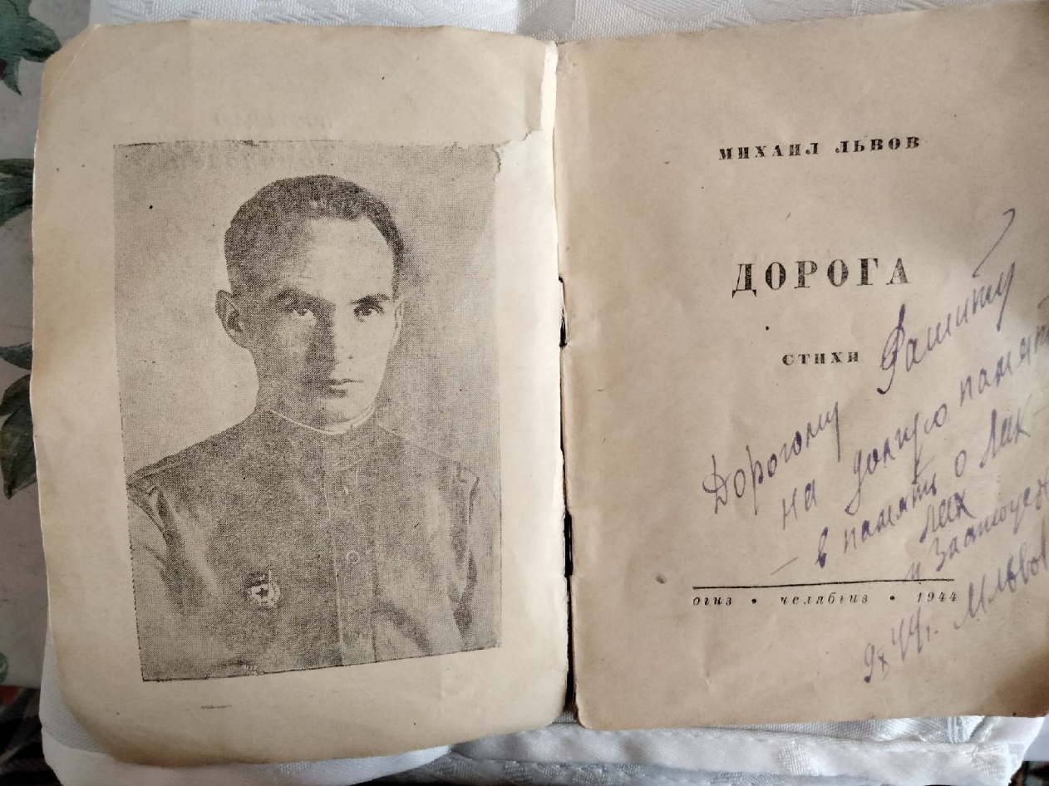

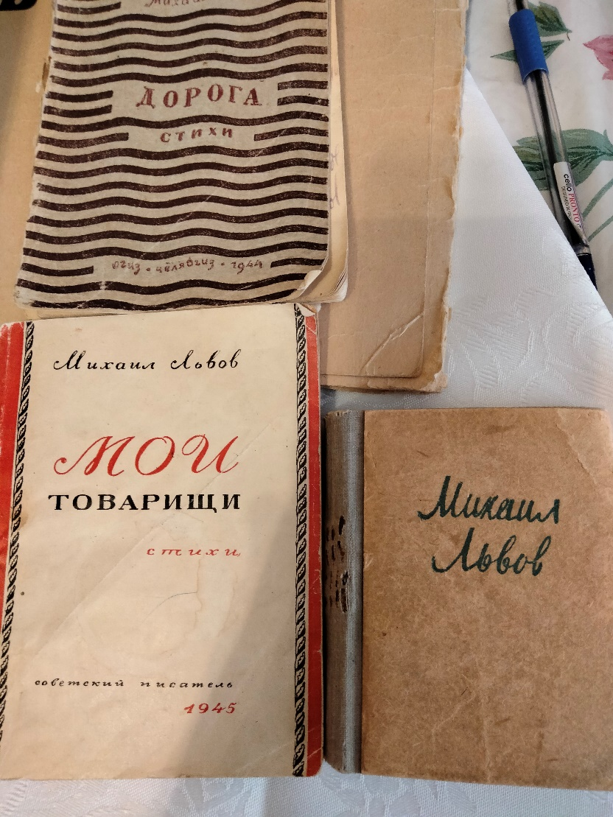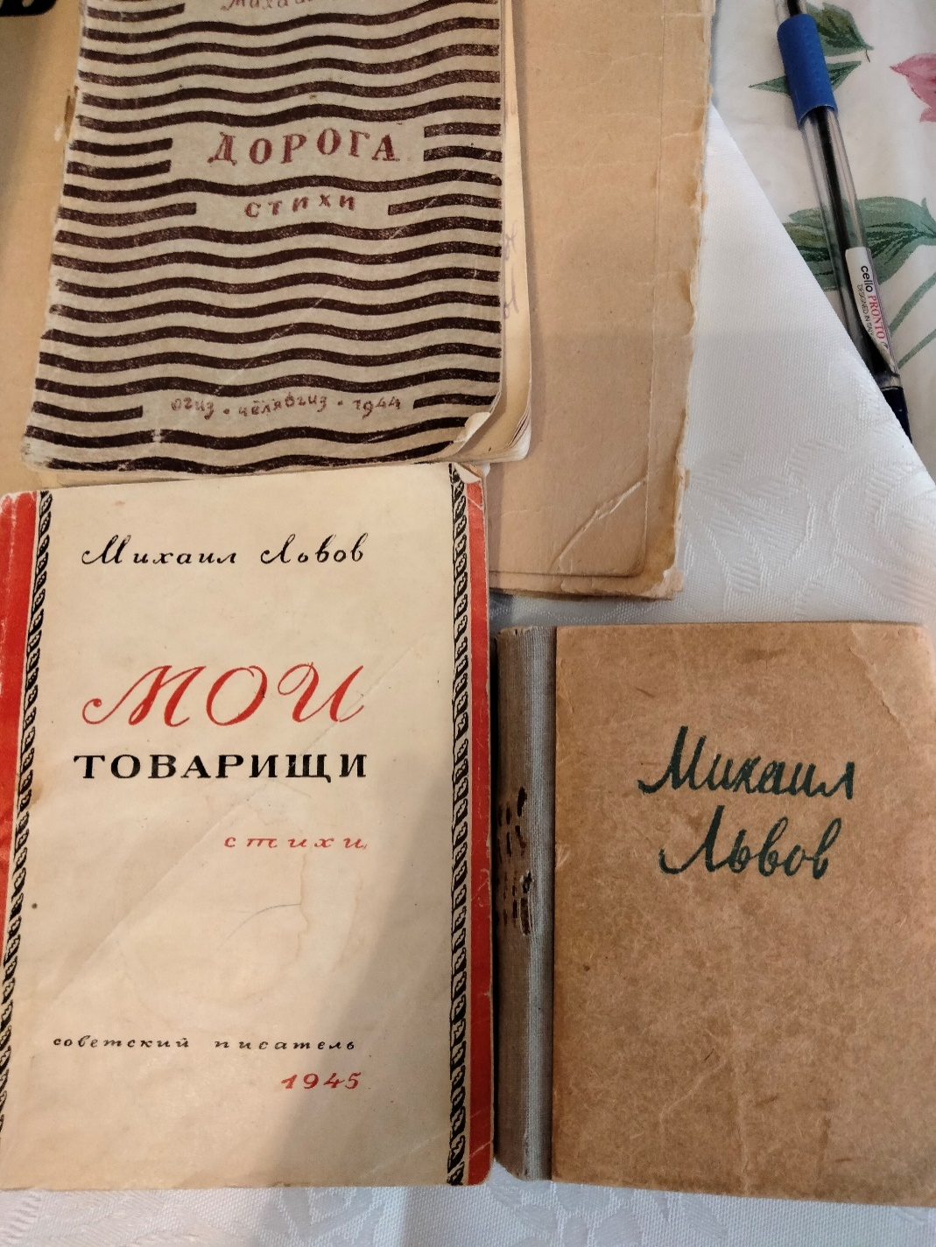

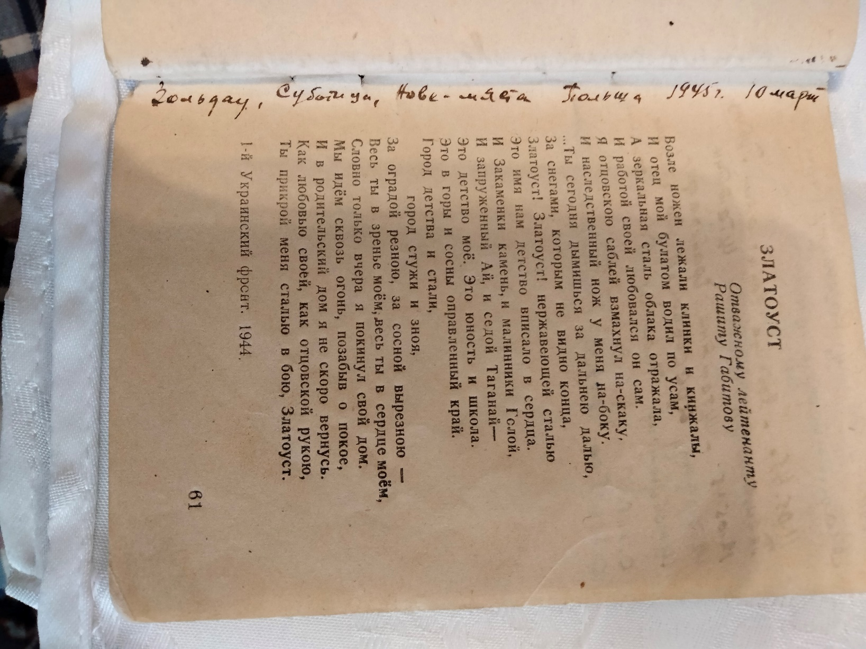
Из сборника 1944г. Дорога. Первоначальный вариант стихотворения «Златоуст», позднее переработанный.

Книги Михаила Львова из фонда МКУ «МЦБС»
1.М.Львов День воспоминаний/Михаил Львов. – Челябинск:Южно-Уральское книжное издательство,1997.– 320с.
2. М.Львов Письмо в молодость/Михаил Львов.–Москва:Издательство ЦК ВЛКСМ «Молодая гвардия»,1970.–206с.
3. М.Львов Стихотворения. 1939-1959/Михаил Львов.–Москва:Советский писатель,1959.– 169с.
4. М.Львов Встречное движение/Михаил Львов.– Москва: Советский писатель,1984.– 111с.
5. М. Львов Капля океана/Михаил Львов.– Москва: Советский писатель,1962.– 109с.
6. М.Львов Стихи/Утренний час: сборник стихов//.– Челябинск:Южно-Уральское книжное издательство.– с.6-13
7. М.Львов Собрание сочинений: в 3-х томах./Предисловие автора.–Москва: Художественная литература,1987-1988
8. М.ЛьвовСтихи/В железной реальности века. Стихи и проза писателей Южного Урала.–Челябинск:ООО «АЛИМ» Издательство Марины Волковой,2008.– 464с.

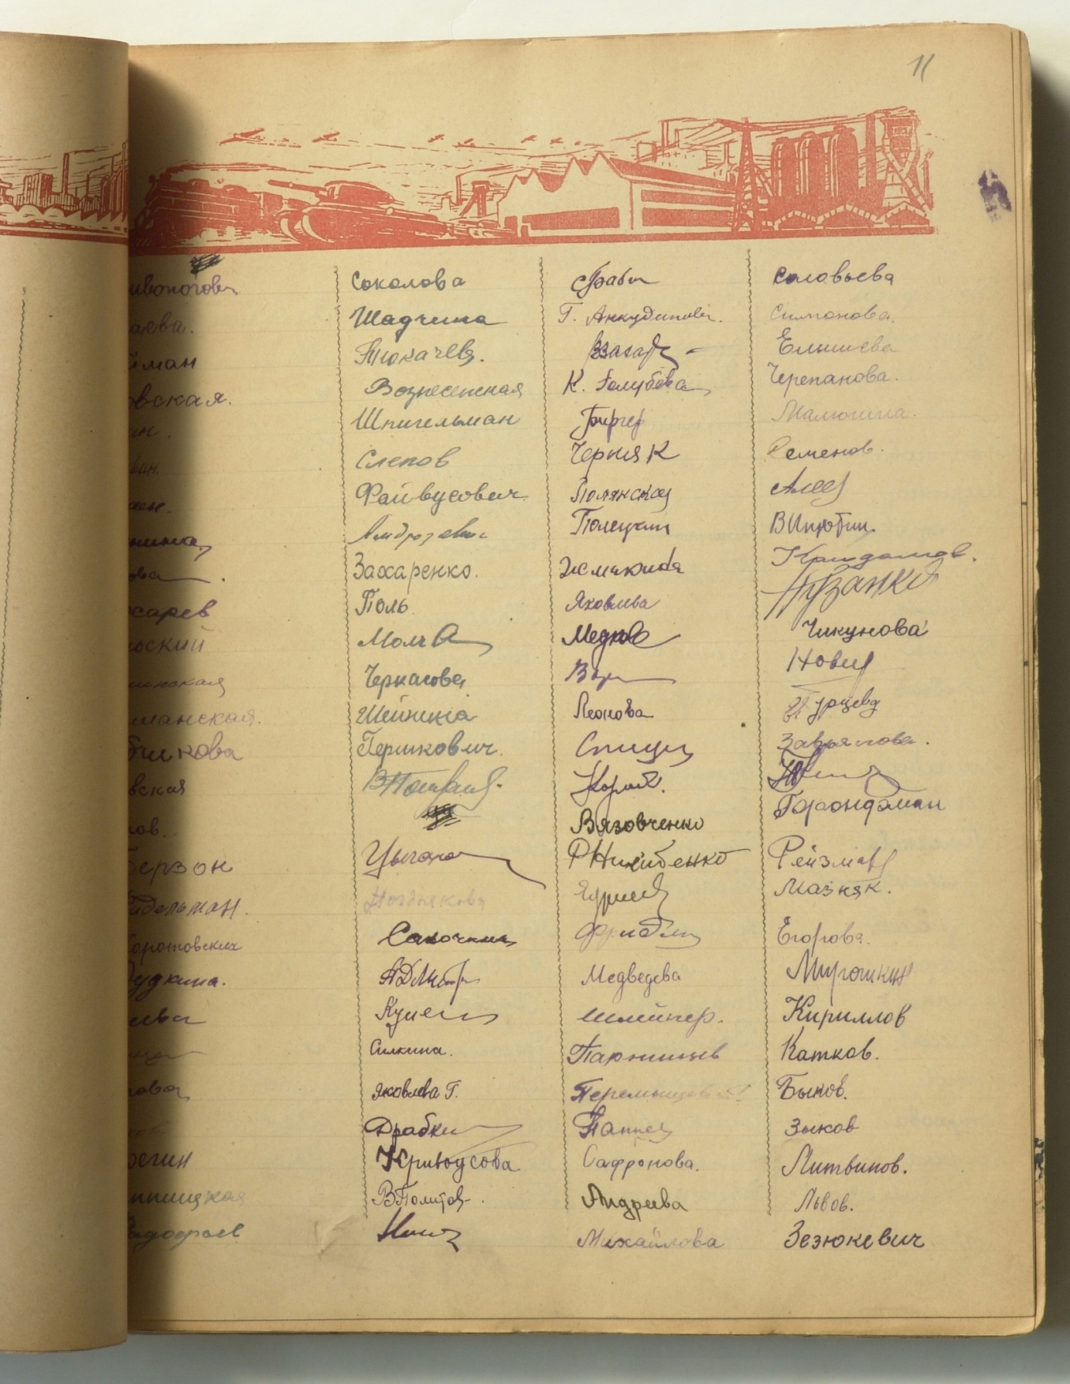
Наказ танкистам. Подписи добровольцев

Вырезки из газет военных лет. В первые годы войны 1941-1942гг. поэт работал корреспондентом на военных стройках городов Чебаркуль и Магнитогорск. Публиковался под псевдонимом Михаил Наводчик или Михаил Жаждущий. Вырезки хранятся у З.Р.Габитовой.
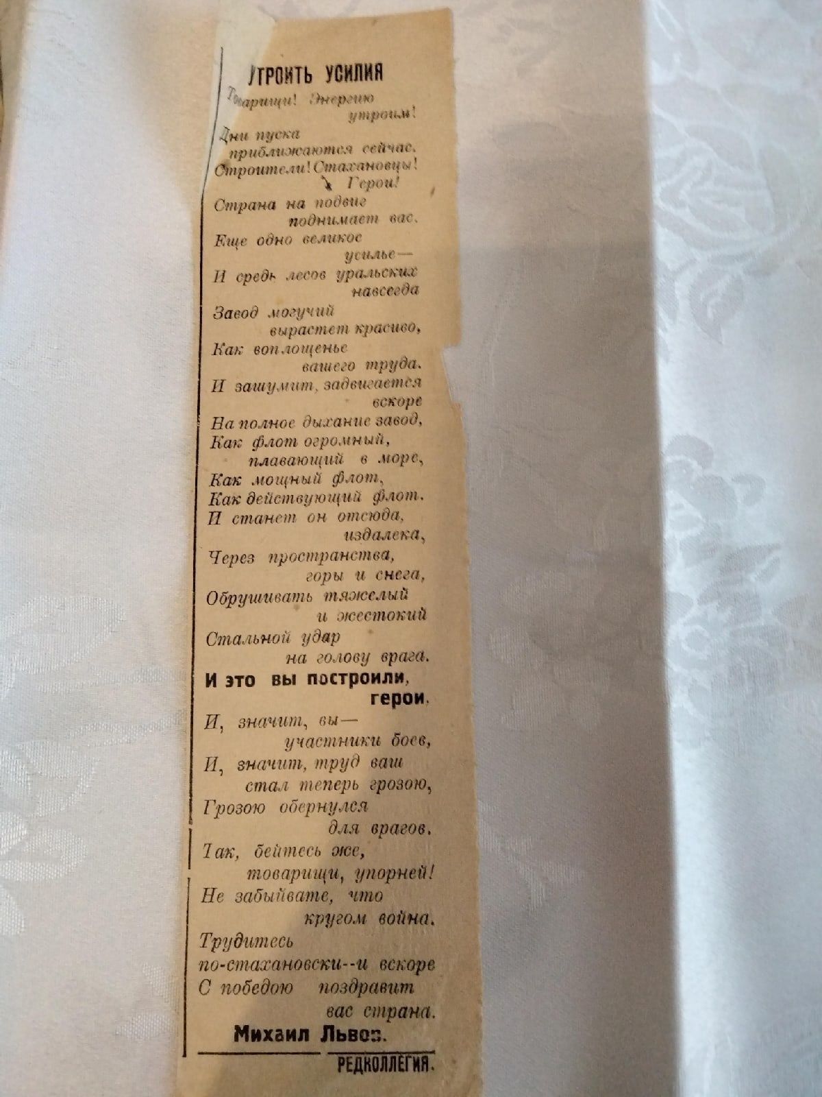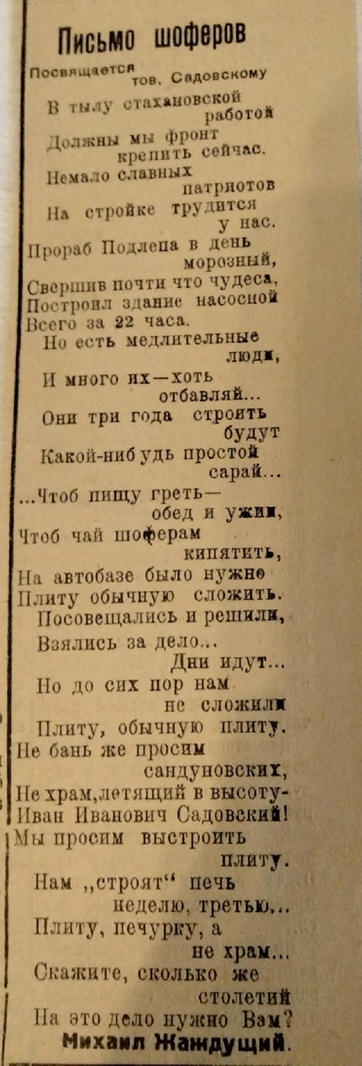
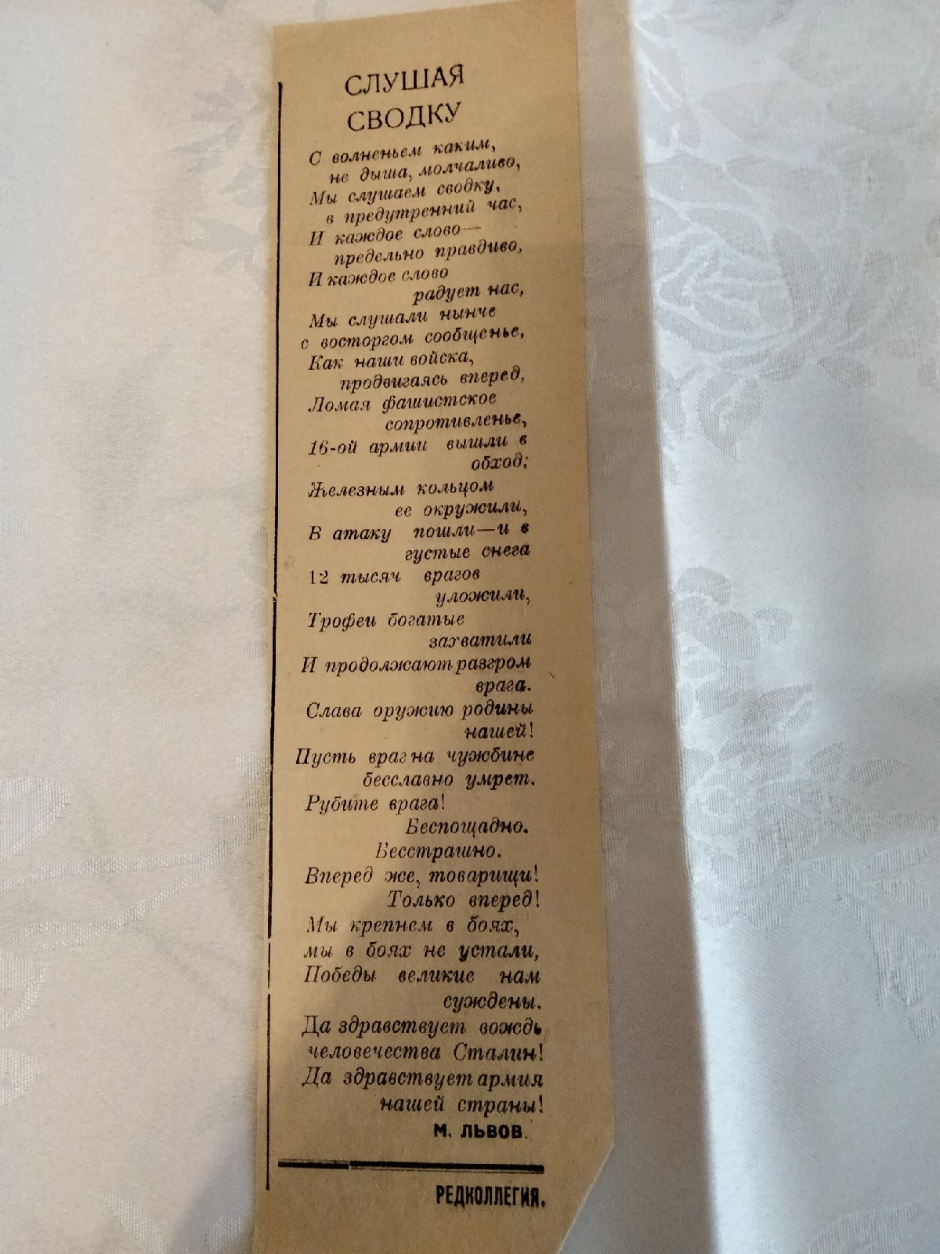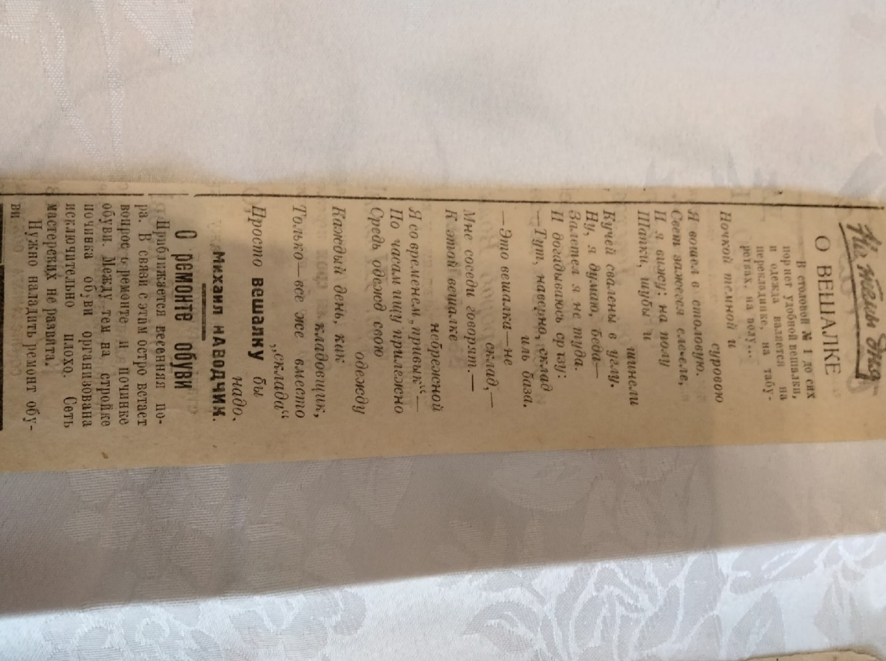

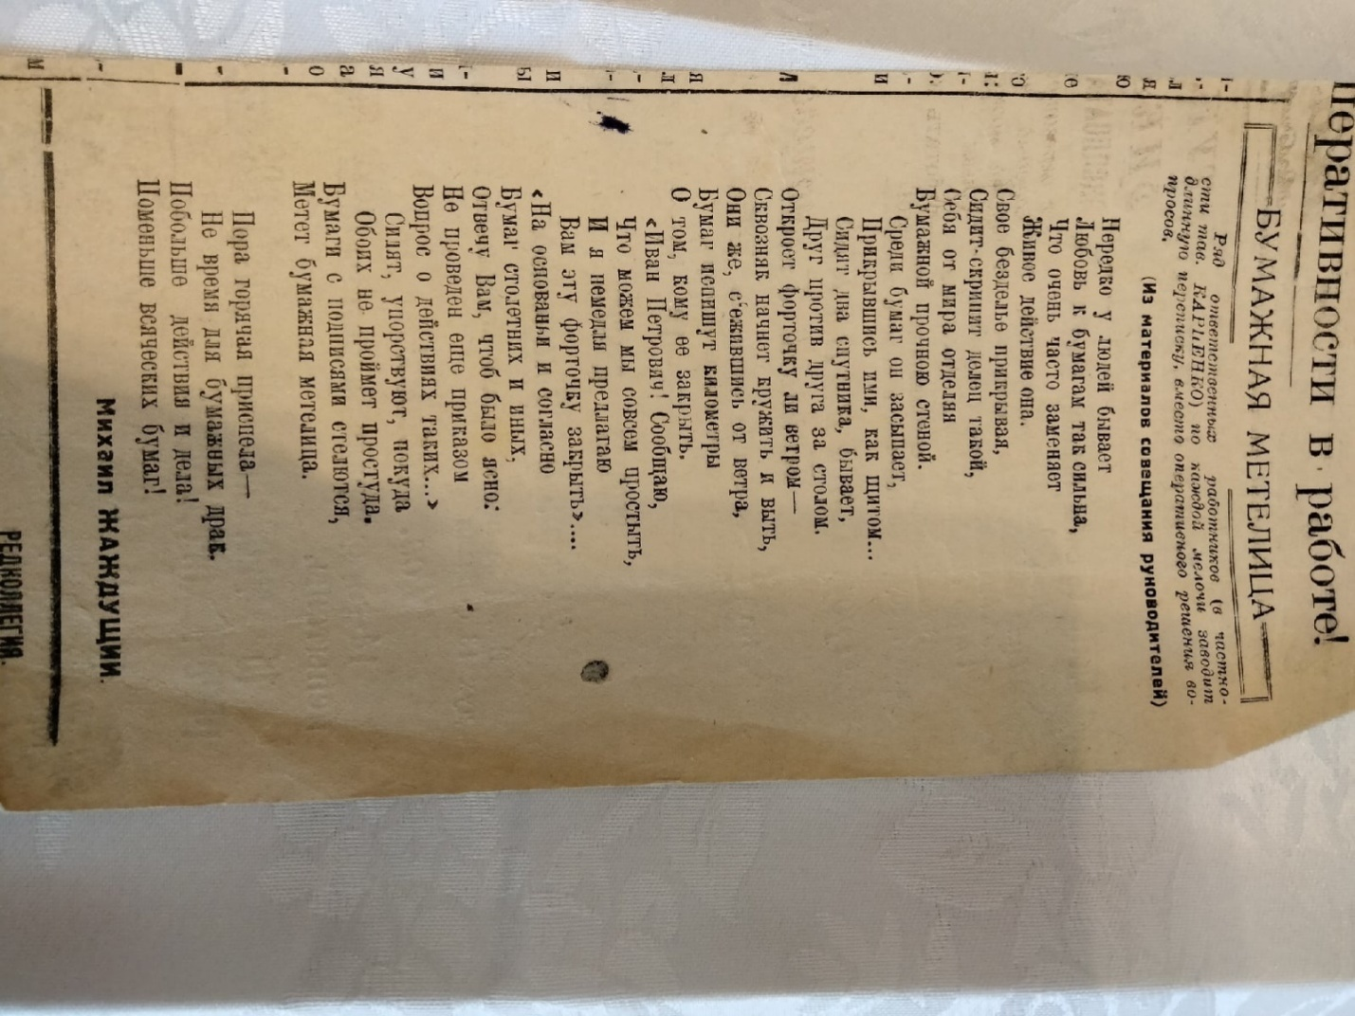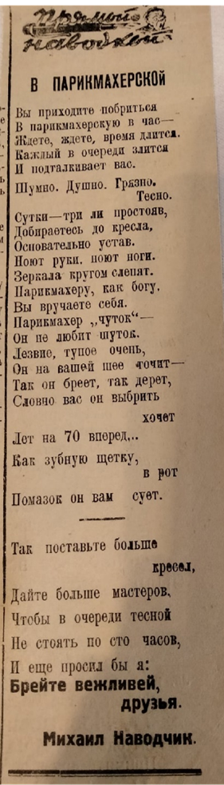

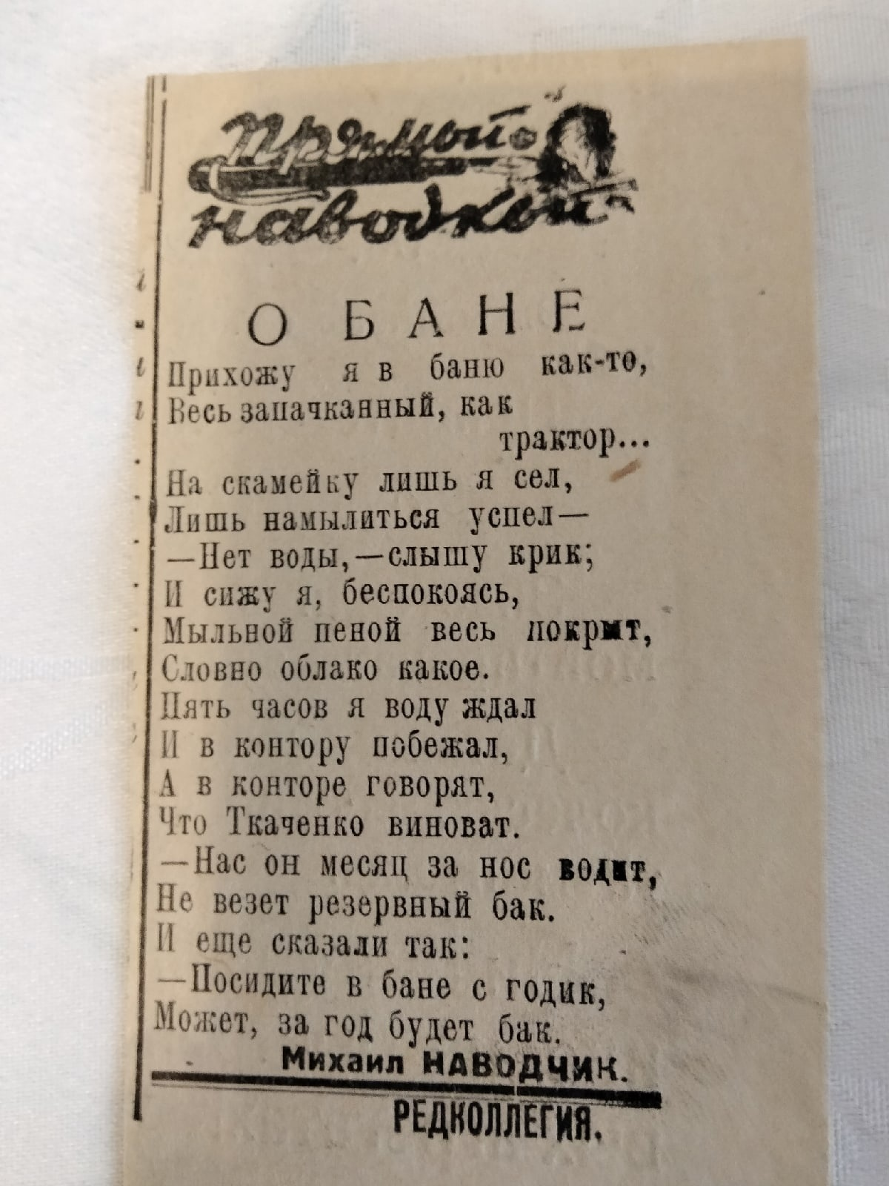
Редкие фотографии поэта из семейного архива.
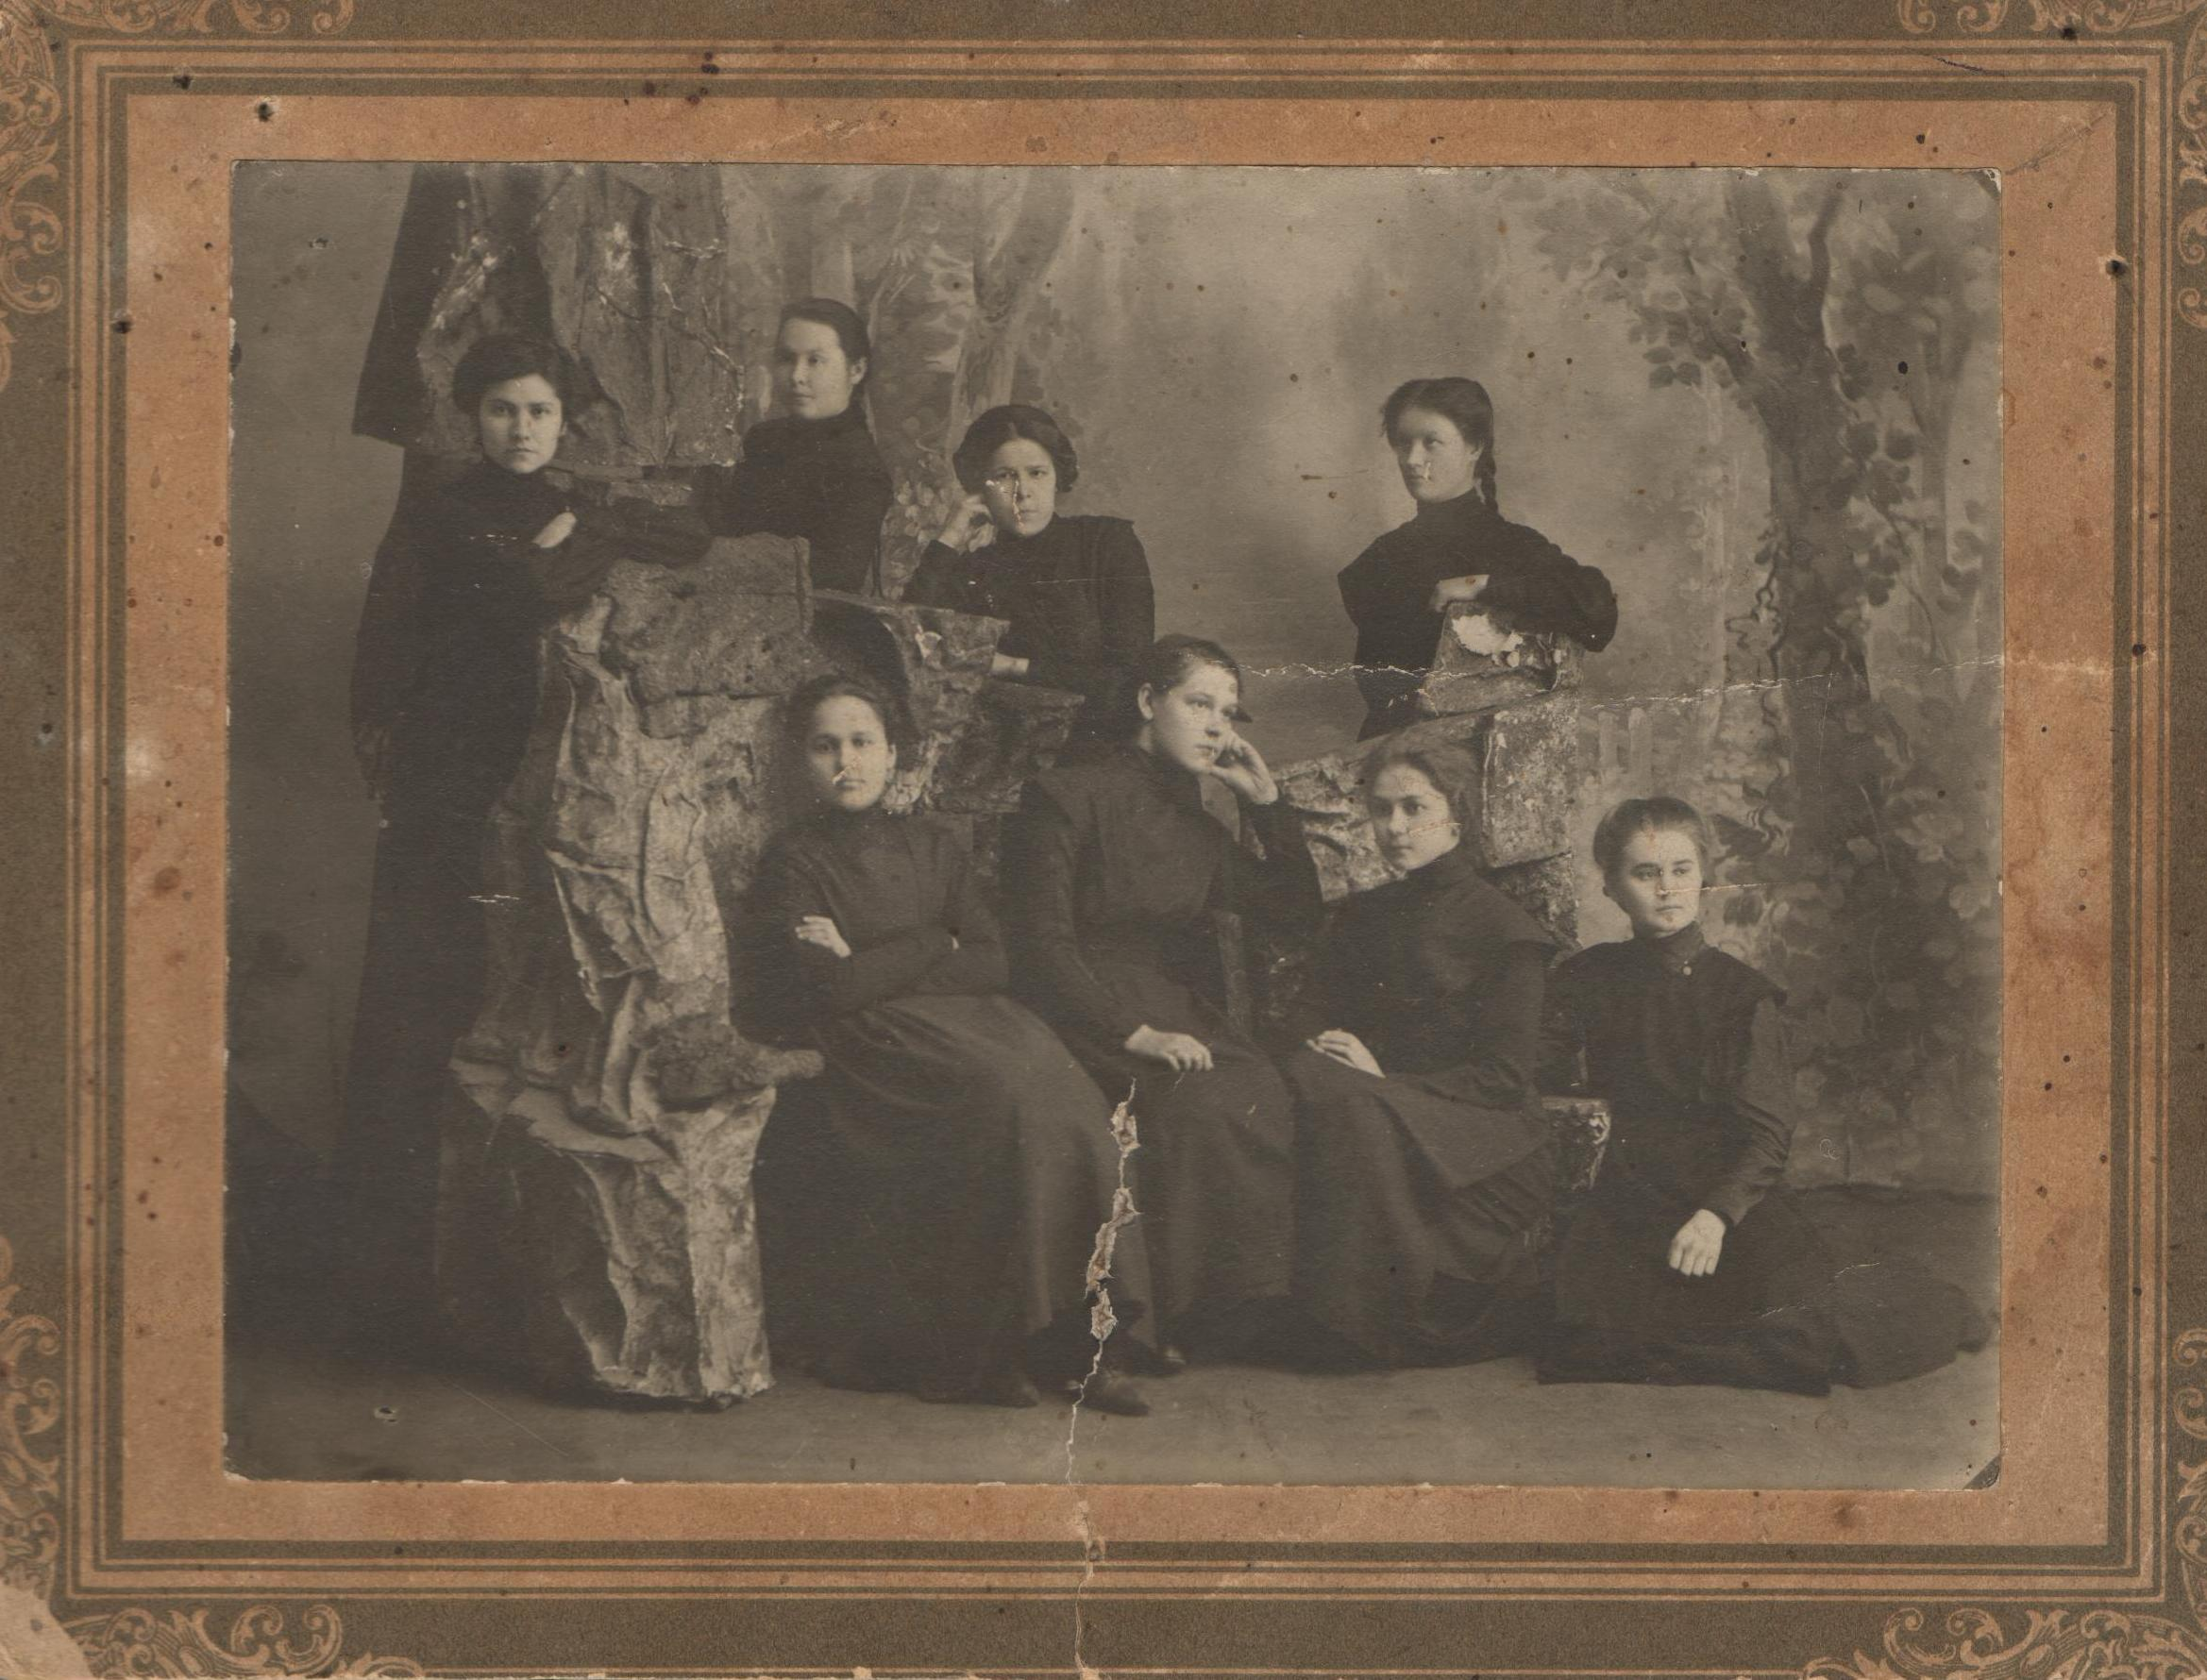
На фотографии выпускницы педагогической гимназии г.Златоуст. В верхнем ряду в центре МинниханЛатыпова, мать поэта. Фотография из архива Земфиры Габитовой, племянницы поэта.
Ответ на запрос о биографии матери поэта МинниханЛатыповой из информационно-библиографического отдела Центральной библиотеки г.Златоуста.
Добрый день, Ольга Семеновна! По поводу Вашей просьбы отвечаю, что педколледж и гимназия - это 2 совершенно разных учебных заведения. Документы по гимназии хранятся в архиве ЗГО и требуют много времени на поиски. И еще, Архив переезжает в новое помещение, нужные фонды еще не перевезены. Я съездила в архив, посмотрела сборники постановлений Златоустовского уездного земского собрания. В сборнике за 1906 год нашла информацию о заявлении ГазимыЛатиповой, вдовы бывшего фельдшера Латипова, о назначении стипендии её дочери Минни-Еханъ (в другом источнике - Миннихан) для учебы в женской прогимназии. Написано, что она окончила курс в Златоустовском начальном училище. В сборнике за 1910 г. есть информация, что в 5 класс гимназии переведена МинниханЛатипова. Адреса нет, фотографий вообще нет шансов найти. Таким образом, получается, что, действительно, М. Латипова долго жила в Златоусте, училась в начальном училище, потом в женской гимназии и на педагогических курсах при гимназии. Об учебе на педагогических курса информации не встретилось. Если будете дальше потом искать информацию, то советую обратиться в наш архив. У меня к Вам тоже просьба, если Ваши доклады будут опубликованы, будет сборник чтений, то хотелось бы его получить хотя бы в электронном виде. Это все, чем я могу Вам помочь.
С уважением Т.И. Желтышева
Информационо -библиографический отдел ЦГБ г.Златоуста, отдел краеведения.

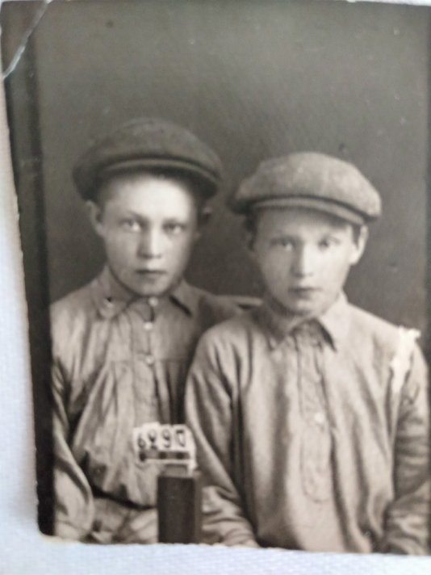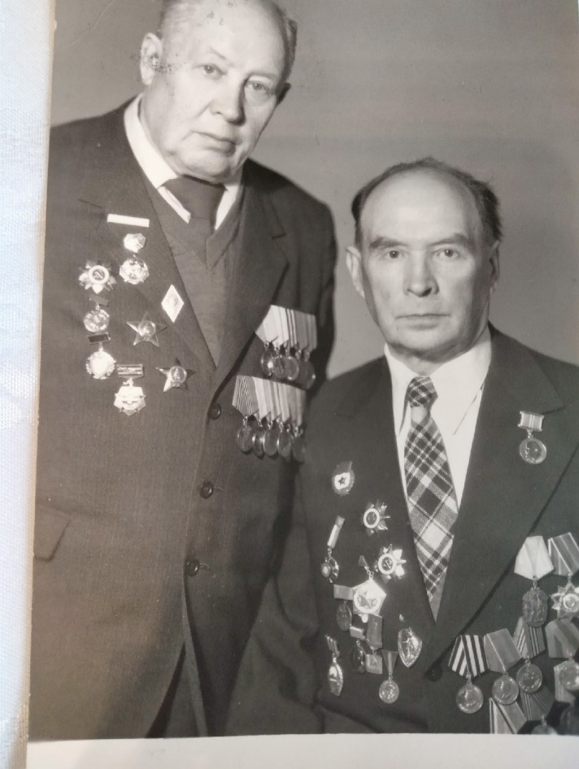
Братья Габитовы: Рашит и Рафкат (поэт Михаил Львов)
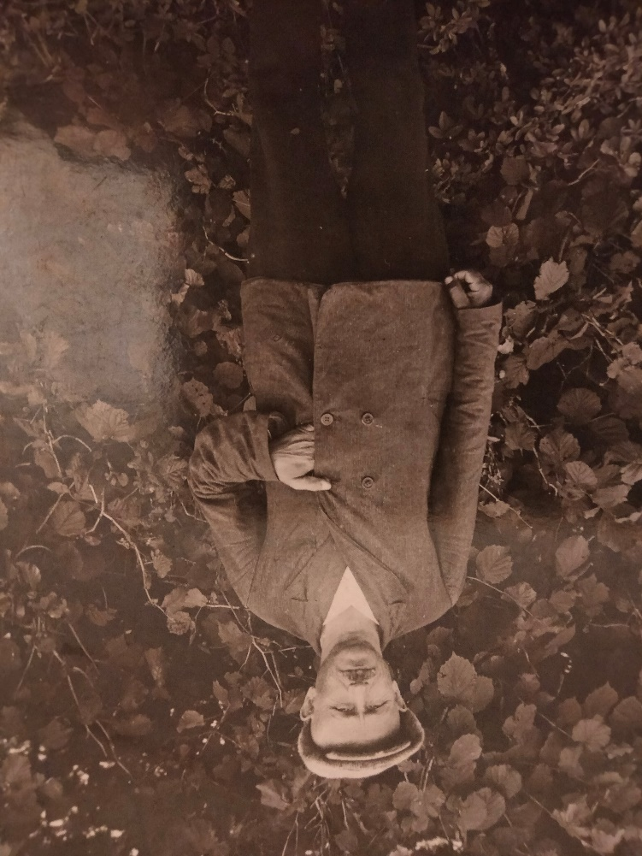
Отец поэта Давлетша Шагиевич Габитов, заслуженный учитель Башкортостана, награжден орденом Ленина. Был директором школы д.Тугузлы более 20 лет.
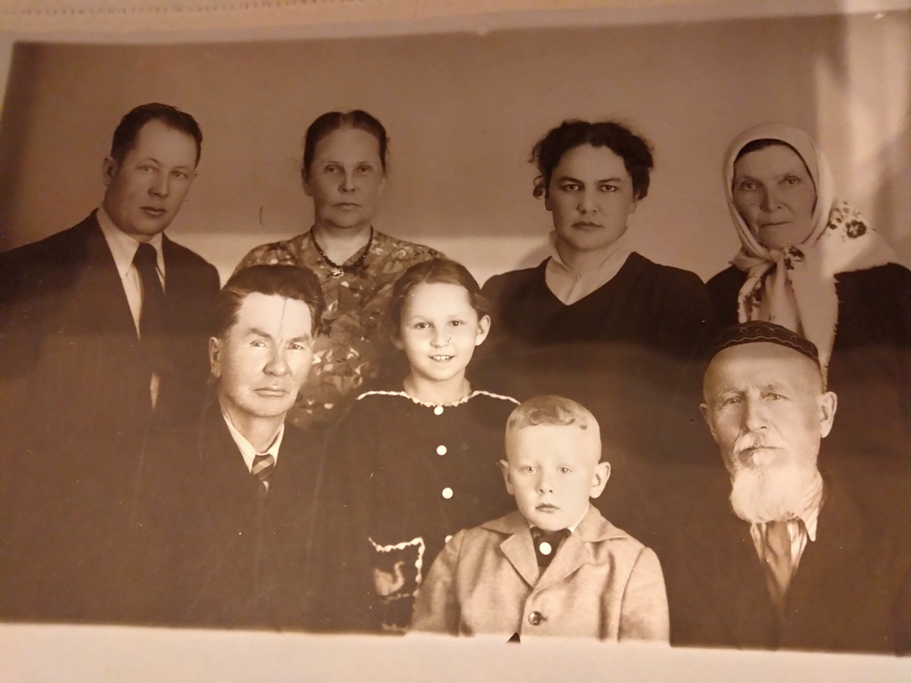
Семья ДавлетшиГабитова. Первая в верхнем ряду справа Тагира, жена учителя, рядом с ней жена брата Рашита. Рашит – первый в верхнем ряду слева. Дети Рашита, Земфира и Ниаз, в центре.
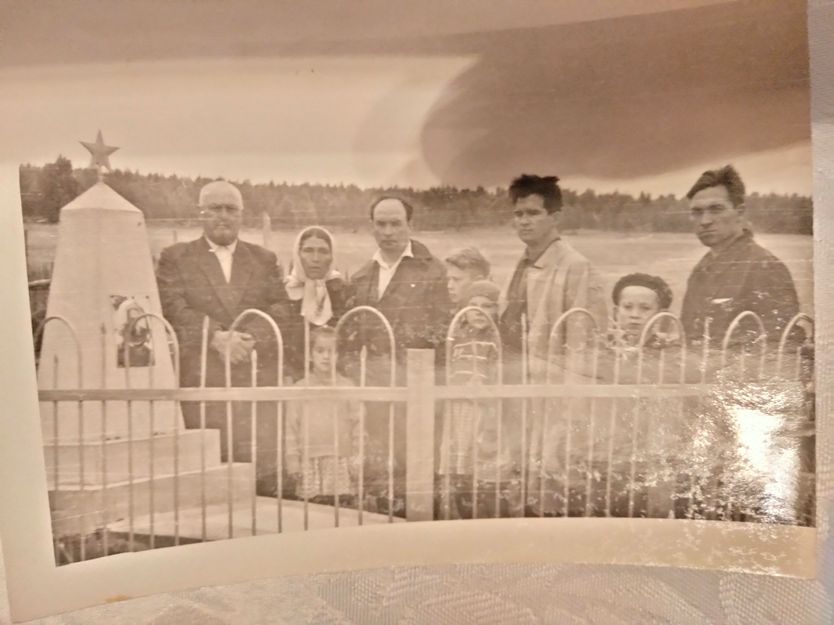
Памятник на могиле отца поэта ДавлетшиГабитова. На снимке Михаил Львов.

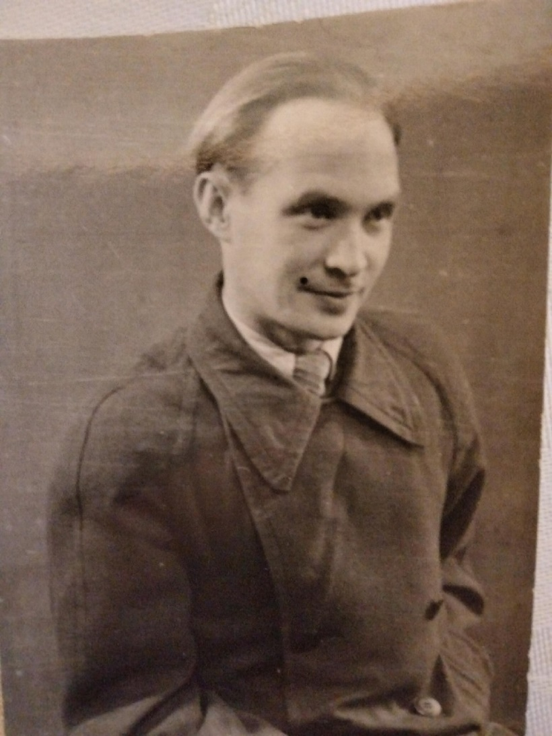
Поэт Михаил Львов, после войны.
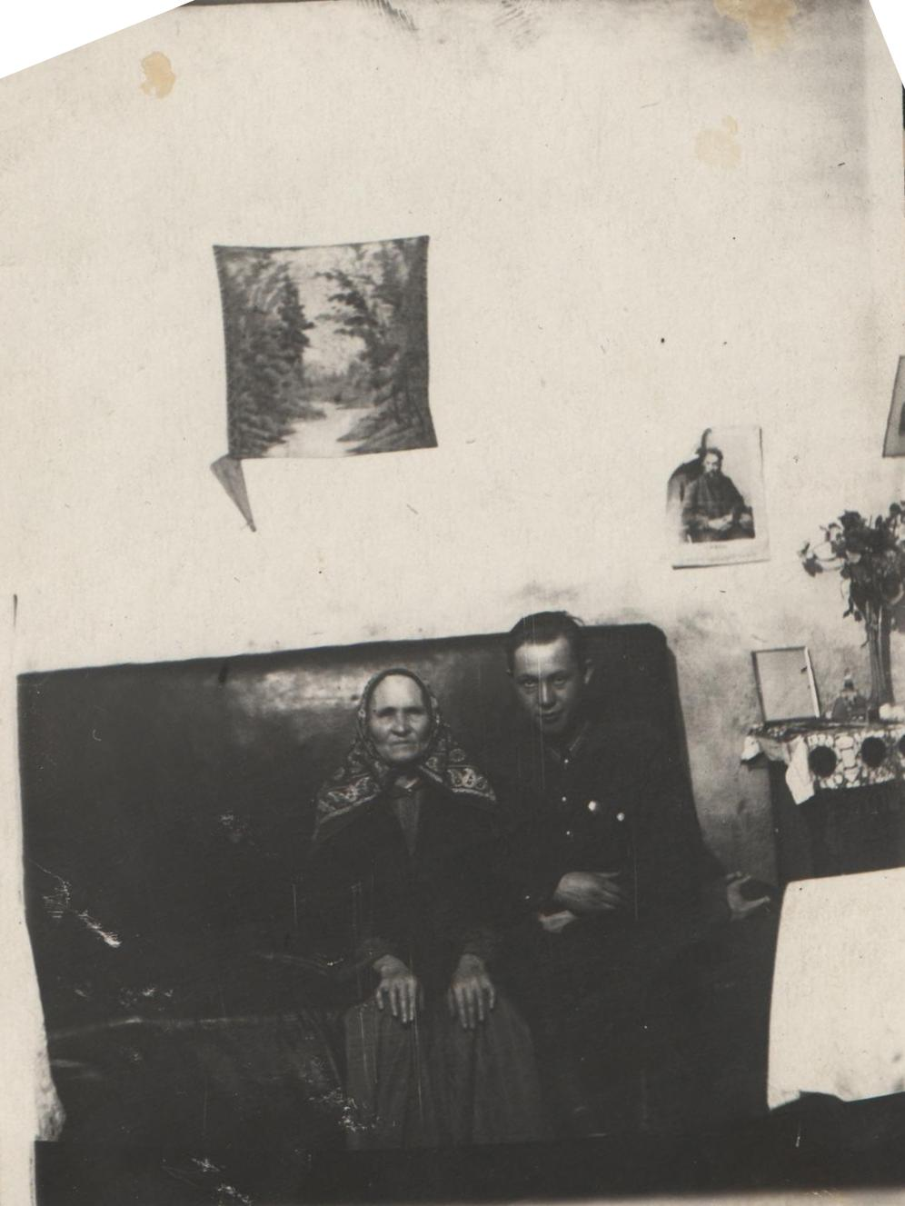с бабушкой ГазимойЛатыповой в Златоусте

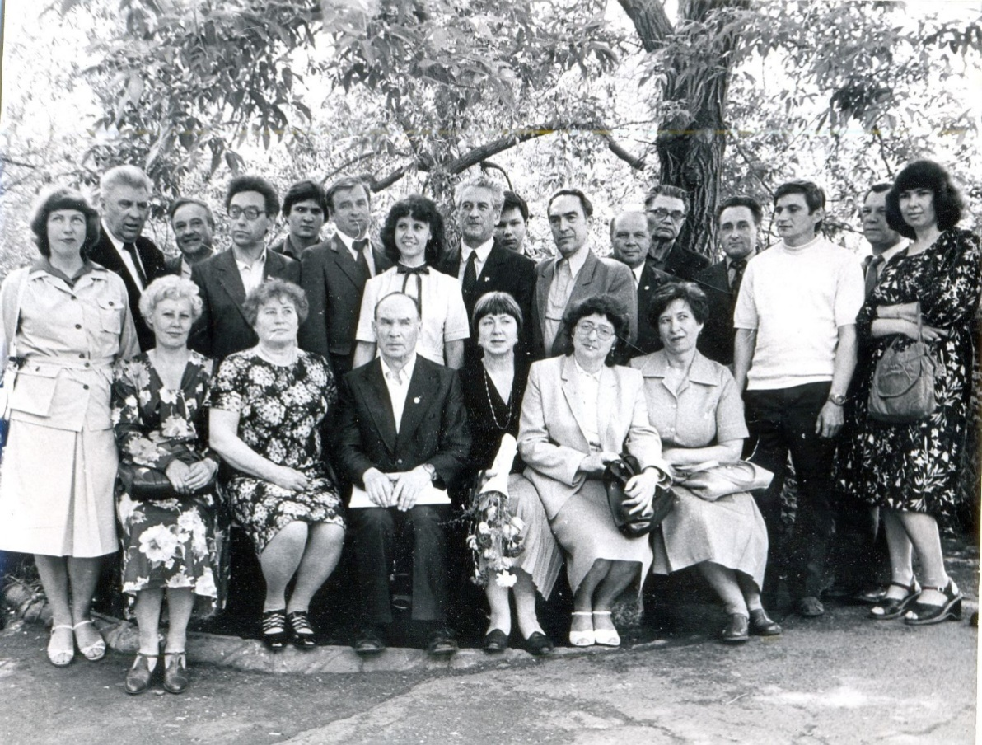
1983г. Встреча с поэтом в лит.о. ЧТЗ В центре М.Львов с супругой Анжелой,
в верхнем ряду за Львовым Нина Пикулева.

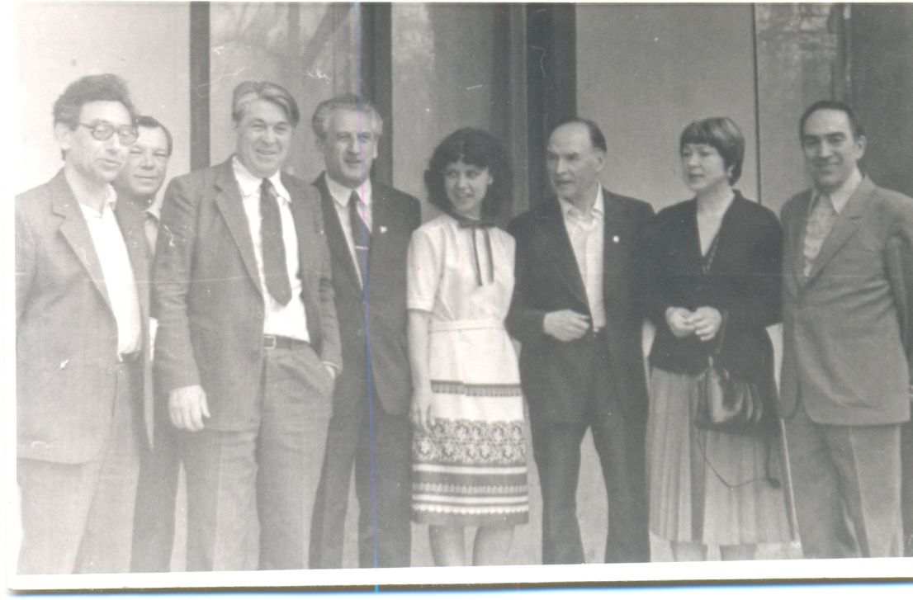
1983г. В гостях у лит.о. ЧТЗ

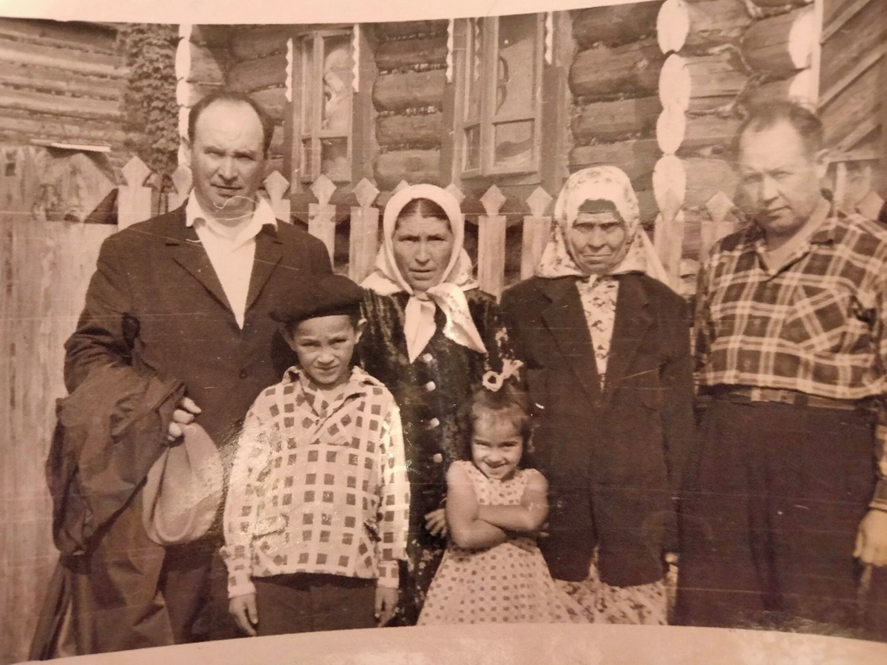
Братья Рафкат (Михаил Львов) и Рашит Габитовы в д.Лаклы. На снимке Зайтуна, женщина,которая нянчила и вырастила маленьких братьев, оставшихся младенческом возрасте без матери.
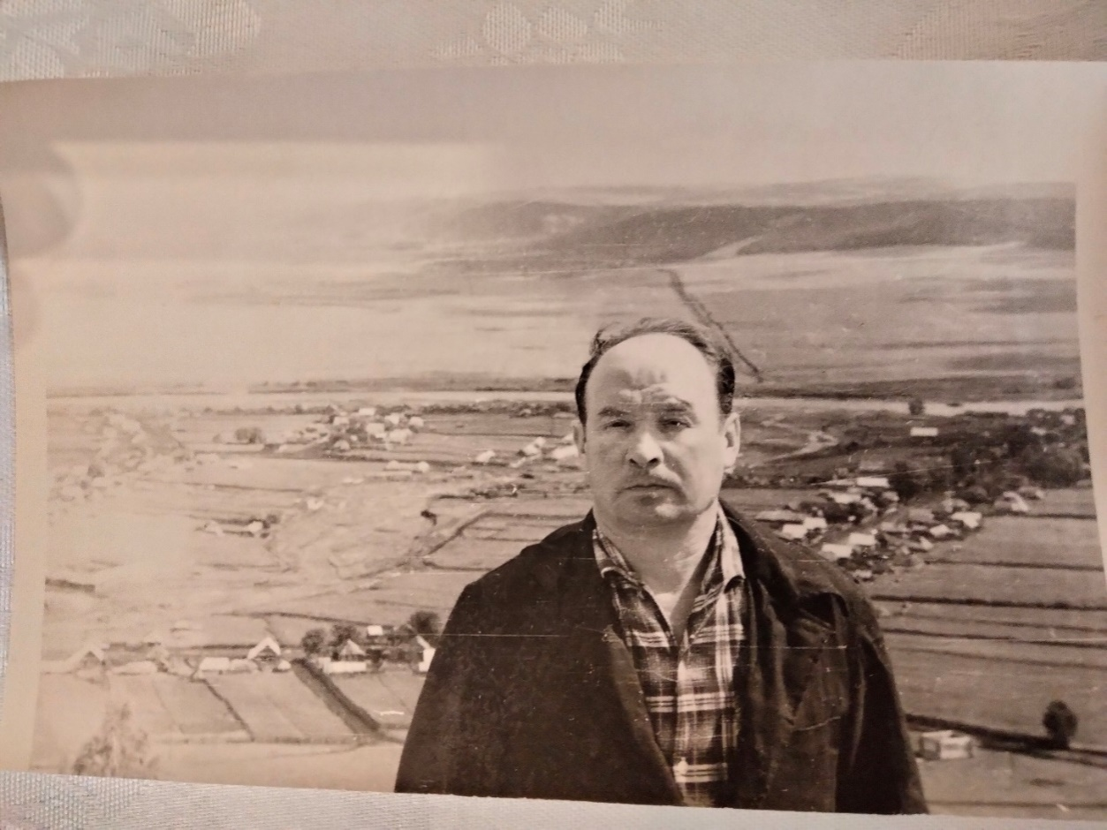
Михаил Львов в д.Лаклы. 1964г.

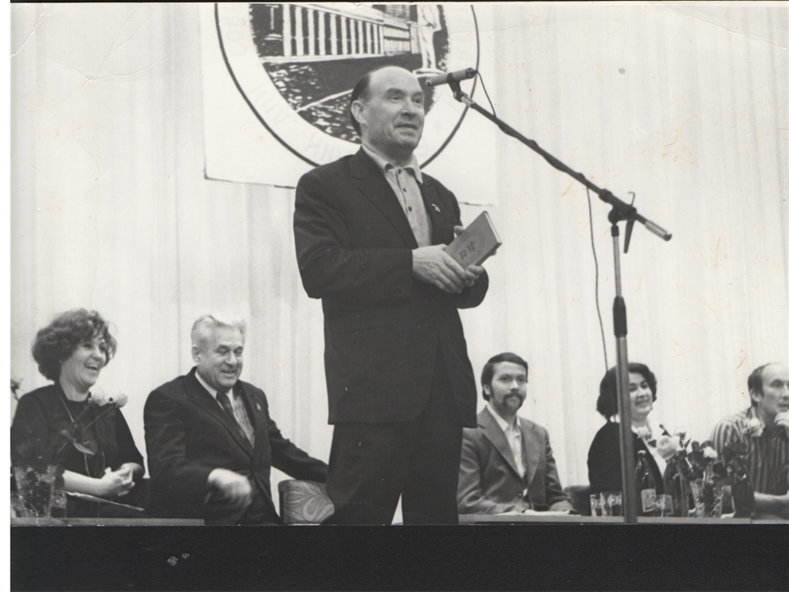
Выступление в Союзе писателей России.
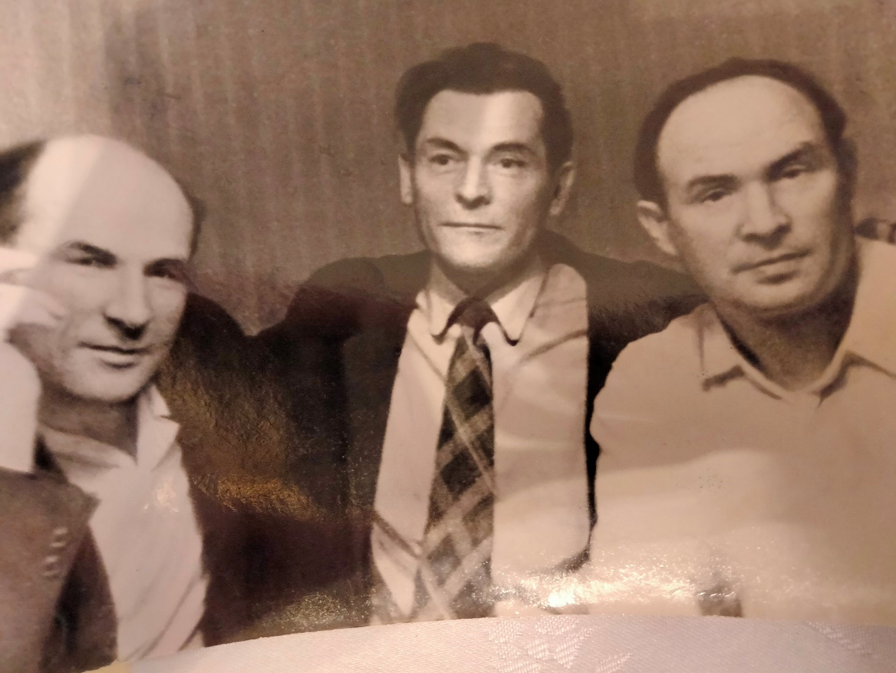
А.Сурков, А.Яшин, М.Львов.
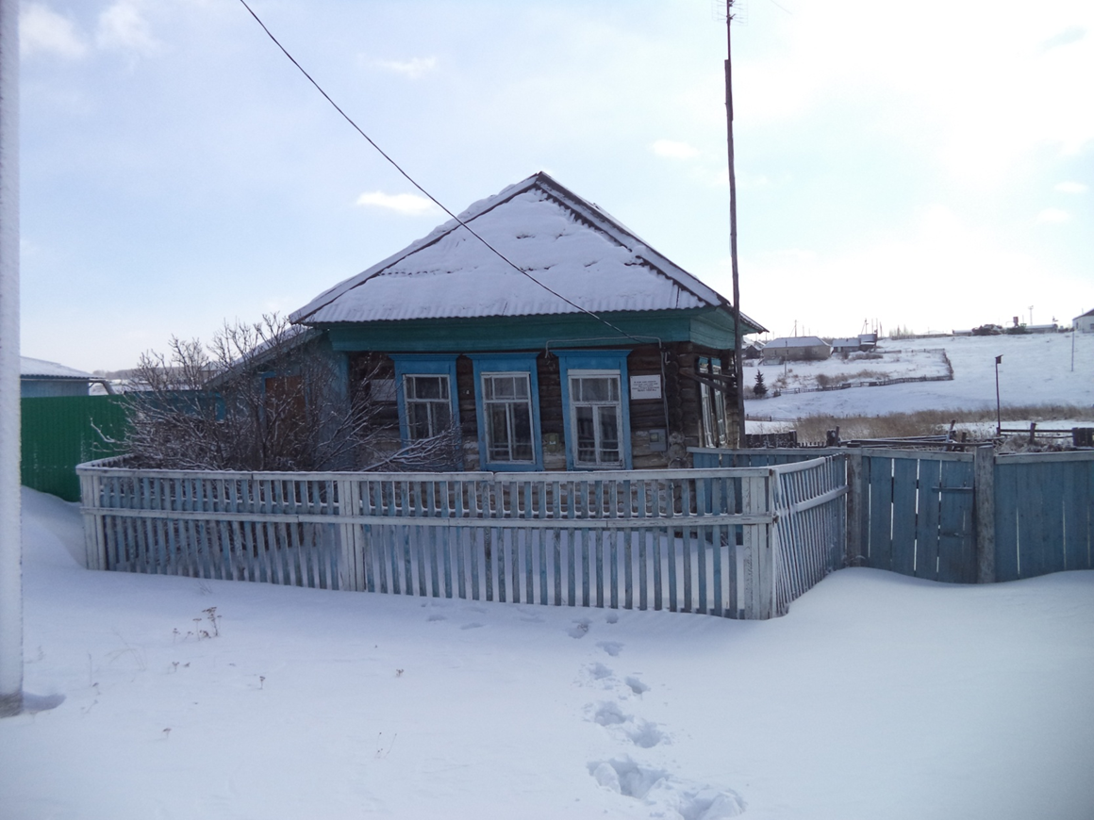
Дом в д.Насибаш, где учительствовал ДавлетшаГабитов и его жена МинниханГабитова. На доме установлены две мемориальные доски:одна отцу, вторая – сыну, РафкатуГабитову (М.Львову)
